

Retorno Hidráulico automático con sensor

7° Práctica

**Integrantes:**

|  |  |
| --- | --- |
| *Nombre* | *Expediente* |
| Gallegos Abreo Joselyn | 285802 |
| Manríquez Navarro Daniela del Carmen | 307949 |
| Zúñiga Fragoso Diego Joel | 317684 |

Asignatura: **Automatización I**

Docente: **Dr. José Gabriel Ríos Moreno**

**I. INTRODUCCIÓN**

El control del movimiento de pistones en cilindros hidráulicos mediante sensores y válvulas es una de las aplicaciones fundamentales en la industria debido a su simplicidad y velocidad de respuesta. Esta práctica se enfoca en el diseño e implementación de un sistema hidráulico que permita el retorno automático de un pistón al detectar su posición final mediante un sensor.

El uso de válvulas hidráulicas monoestables garantiza un control preciso del flujo de aire comprimido hacia el cilindro y permite configurar diferentes estados del sistema. El sensor, encargado de detectar el final de carrera del pistón, activa el circuito de retorno, demostrando cómo los sistemas de control integrados permiten optimizar los procesos industriales mediante la interacción entre sensores y actuadores

**II. OBJETIVO**

* Diseñar, implementar y verificar un sistema de control hidráulico que permita gestionar el movimiento de émbolos en cilindros de simple y doble efecto mediante un botón de conexión y un retorno automático con la ayuda de un sensor, activando o desactivando las electroválvulas correspondientes.

**III. MARCO TEÓRICO**

La hidráulica es esencial para mejorar la eficiencia, precisión y versatilidad en los procesos industriales, contribuyendo significativamente a la productividad y reducción de costos.

Los circuitos hidráulicos funcionan utilizando fluidos presurizados para transmitir y controlar la energía.

Fuente de Energía: El circuito comienza con una bomba hidráulica que convierte la energía mecánica en energía hidráulica, generando un flujo de fluido a alta presión.

Unidad de Control: El fluido presurizado pasa a través de una serie de válvulas de control que regulan el flujo y la presión del fluido. Estas válvulas pueden ser manuales, automáticas o controladas electrónicamente.

Actuadores: Los actuadores hidráulicos, como los cilindros y motores hidráulicos, convierten la energía del fluido presurizado en movimiento mecánico. Los cilindros hidráulicos pueden ser de simple efecto (movimiento en una dirección) o de doble efecto (movimiento en ambas direcciones).

Tuberías y Conexiones: El fluido se transporta a través de tuberías y conexiones que deben ser capaces de soportar la alta presión del sistema hidráulico.

Reservorio: El fluido utilizado se almacena en un reservorio, donde se enfría y se filtra antes de ser recirculado al sistema.

Filtros: Los filtros son esenciales para mantener el fluido limpio y libre de contaminantes que podrían dañar los componentes del sistema.

Los sensores son fundamentales en los procesos hidráulicos por varias razones:

Monitoreo y Control Preciso: Los sensores permiten monitorear variables críticas como la presión, el caudal y la temperatura del fluido hidráulico en tiempo real. Esto asegura que el sistema opere dentro de los parámetros óptimos, evitando fallos y mejorando la eficiencia operativa.

Seguridad: Al detectar cambios anormales en las condiciones del sistema, los sensores pueden activar alarmas o sistemas de seguridad para prevenir accidentes y daños a los equipos.

Mantenimiento Predictivo: Los datos recopilados por los sensores pueden ser analizados para predecir fallos y planificar el mantenimiento preventivo. Esto reduce el tiempo de inactividad y los costos de reparación.

Optimización de Procesos: Los sensores proporcionan información detallada que puede ser utilizada para optimizar los procesos hidráulicos, mejorando la eficiencia energética y reduciendo el consumo de recursos.

Calidad del Producto: En aplicaciones industriales, los sensores aseguran que los productos fabricados cumplan con los estándares de calidad al mantener condiciones de operación consistentes y controladas.

**IV. MATERIALES Y EQUIPO**

* Botonera
* Relés
* Cables banana-banana
* Caimanes
* Fuente de voltaje
* Sensor
* Válvulas 4/3 y 5/2 monoestables.
* Mangueras
* Tanque
* Cilindro doble efecto
* Simbología hidráulica
* Programa Fluidsim

**V. METODOLOGÍA**

1. Diseñar los circuitos hidráulicos deseados en Fluidsim, con la característica que cada cilindro es controlado por una o dos electroválvulas que se activan con un botón (CON) y desactivan con un sensor al final de carrera.

2. Realizar el cableado del circuito diseñado para un cilindro de doble efecto con válvula 5/2 monoestable con los materiales del laboratorio.

3. Verificar la correcta conexión de todos los elementos.

4. Comprobar y evidenciar en video su funcionamiento.

5. Repetir los pasos anteriores con cilindro de doble efecto con válvula 4/3.

**VI. RESULTADOS**

Se considera como sistema 1 el siguiente proceso:

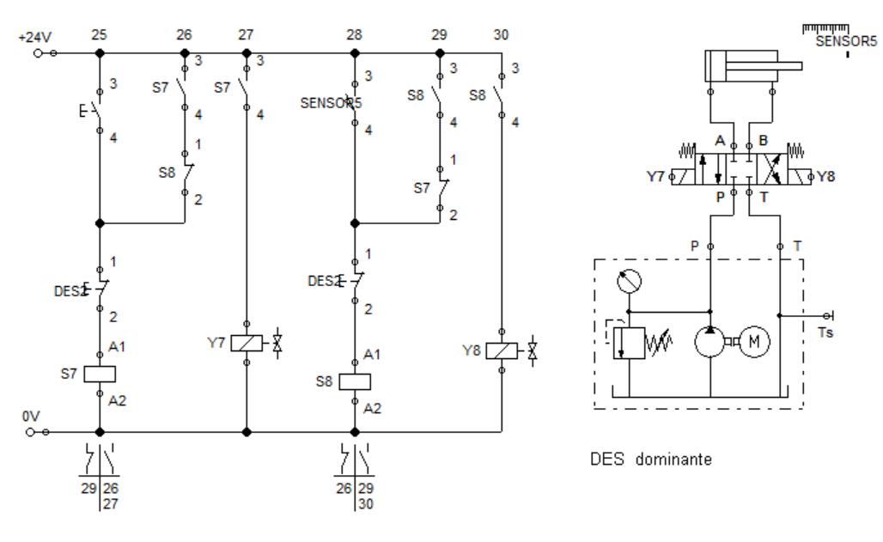

Imagen 7.1. Diagrama de sistema 1 con retorno automático, válvula 4/2 DES dominante.

Encontramos del lado izquierdo el diseño del sistema hidráulico donde encontramos nuestro actuador y válvula 4/3 unida una unidad de elementos denominados Grupo motriz hidráulico, este último lo encontramos en el laboratorio de automatización donde se trabajó con los materiales marcados en apartados anteriores. Para este sistema en particular se conecta una válvula 4/3 monoestable que dirige el aire comprimido a un cilindro de simple efecto.

La parte eléctrica cuenta con una fuente de alimentación de 24V que energiza el circuito. Al conectar el botón CON activa el relé S7, cerrando sus interruptores, lo que energiza la electroválvula Y7 y se activa el circuito, la válvula dirige aire comprimido al cilindro, haciendo que el émbolo se extienda. Seguirá el émbolo afuera hasta que se active el sensor5, este al ser activado interrumpe la alimentación del relé S7 y desenergiza la electroválvula, deteniendo el flujo de aire al cilindro, por consiguiente, el émbolo se retrae.

**VII. CONCLUSIONES**

La práctica permitió demostrar la importancia y versatilidad de los sistemas hidráulicos en aplicaciones industriales. A través del diseño e implementación de circuitos con válvulas 4/3 y 5/2 monoestables, junto con sensores inductivos, se logró un control preciso y automático del movimiento de pistones en cilindros de simple y doble efecto. El retorno automático del pistón mediante sensores inductivos destacó como una solución eficiente para reducir la intervención manual, optimizar tiempos de ciclo y minimizar errores en procesos repetitivos.

Cada sistema implementado demostró cómo diferentes configuraciones de válvulas y sensores pueden adaptarse a necesidades específicas, mostrando la utilidad de los sensores inductivos en aplicaciones que requieren detección sin contacto. La integración de estos componentes permite construir sistemas robustos, fiables y fáciles de mantener, esenciales en entornos industriales moderno.

**REFERENCIAS BIBLIOGRÁFICAS**

* Rexroth Hydraulics. (s.f.). Circuitos hidráulicos. Recuperado de https://rexroth-hydraulics.com.mx/blog/circuitos-hidraulicos/ Sarce, R. (s.f.)